100% konzernfrei: Stiegl feiert Unabhängigkeitstag

• Einladung zu den „Unabhängigkeitstagen der Privatbrauereien“ von 17.-19. April
• Programm und Aktionen in den Betrieben der Privatbrauerei Stiegl
• Privatbrauereien in ganz Österreich feiern Konzernfreiheit

Salzburg, am 9. April 2026: Vom 17. April bis 19. April feiert die Privatbrauerei Stiegl den „Unabhängigkeitstag der österreichischen Privatbrauereien“ mit einem abwechslungsreichen Programm für alle Bierliebhaber:innen. An drei Tagen öffnen die Stiegl-Betriebe ihre Türen und setzten gemeinsam mit den österreichischen Privatbrauereien ein Zeichen für unabhängige Braukultur, Brauhandwerk und gelebte Biertradition.

Ein abwechslungsreiches „Bierwochenende“ in den Stiegl-Betrieben

Ein „Seiterl auf die Unabhängigkeit“ erwartet alle Gäste in der Stiegl-Brauwelt und im Stiegl-Keller in Salzburg, im Klosterhof in Linz und im „Freiherz“ in Wien. In St. Pantaleon findet am Stiegl-Gut Wildshut, dem 1. Biergut Österreichs, am Samstag, 18. April von 14 bis 16 Uhr eine kostenlose Führung durch die Vollholzbrauerei statt, ein Verkostungsbier ist inklusive.

Den Höhepunkt zum Wochenende bildet der Frühschoppen am Sonntag, 19. April ab 10 Uhr in der Stiegl-Brauwelt. Beim traditionellen Fassanstich und mit musikalischer Begleitung durch die „Steirer Buam“ wird gemeinsam auf die Unabhängigkeit angestoßen.
Ebenfalls am Sonntag wird um 10.30 Uhr eine kostenlose Führung durch die Stiegl-Brauwelt angeboten, weitere Führungen sind an den Aktionstagen ermäßigt. Im Stiegl-Braushop warten außerdem ein Glücksrad mit attraktiven Preisen auf die Besucher:innen.

Rabatte im Stiegl-Online-Shop und Stiegl-Getränkemarkt

Begleitend gibt es im Stiegl-Getränkemarkt und im Stiegl-Online-Shop Rabatte auf ausgewählte Bierspezialitäten. Wer das neue Stiegl „0,0% alkoholfrei“ probieren möchte, hat im Getränkemarkt Gelegenheit zur Verkostung.

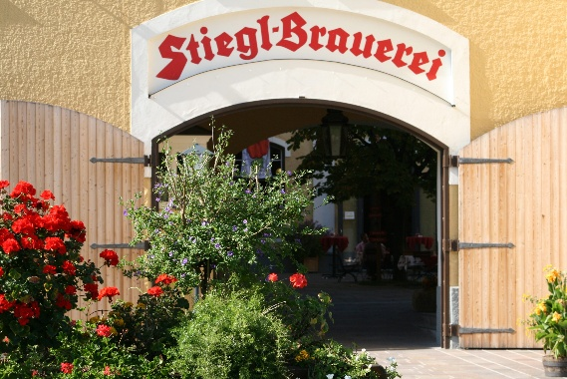

Pressebild 1: In der Stiegl-Brauwelt wird der „Unabhängigkeitstag der Privatbrauereien“ beim Frühschoppen am 19. April mit traditionellem Fassanstich und Musik von den „Steirer Buam“ gefeiert.

Bildnachweis: Stiegl / Abdruck honorarfrei!

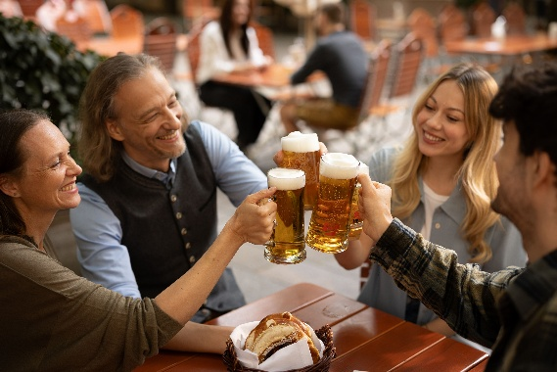

Pressebild 2: Ein „Hoch auf die Unabhängigkeit“ heißt es beim Frühschoppen in der Stiegl-Brauwelt am 19. April ab 10 Uhr.

Bildnachweis: Erik Lösch / Abdruck honorarfrei!

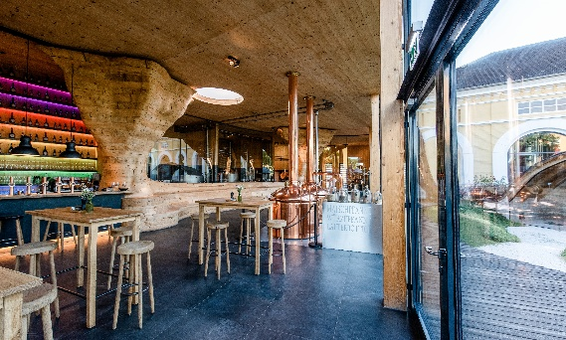
Pressebild 3: Am Stiegl-Gut Wildshut, dem 1. Biergut Österreichs, findet am 18. April von 14 bis 16 Uhr eine kostenlose Führung durch die Brauerei statt.

Bildnachweis: G. Scheinast / Abdruck honorarfrei!

Rückfragen richten Sie bitte an:

Stiegl-Pressestelle, Mag. Alexandra Picker-Rußwurm

Picker PR – talk about taste, Tel. 0662-841187-0,

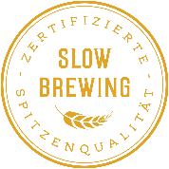
E-Mail office@picker-pr.at, www.picker-pr.at

